附件7
中山市其他医疗救助对象申请医疗救助流程图
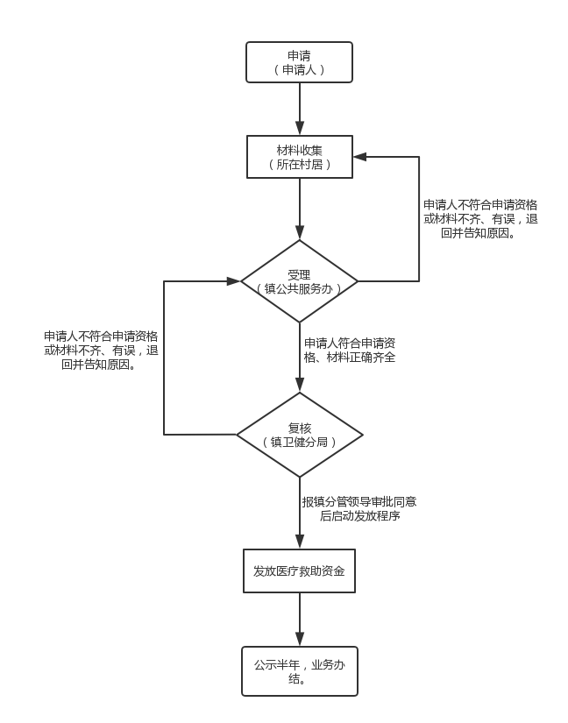
公示半年，业务办结
申请人不符合申请资格或材料不齐、有误，退回并告知原因。

申请人不符合申请资格或材料不齐、有误，退回并告知原因。

镇卫健部门启动发放程序，发放医疗救助资金
（）镇

申请人符合申请资格、材料正确齐全
送镇卫健部门审批，报镇分管领导同意

受理、审核
(镇公共服务办公室（行政审批局）)
申请
(申请人提交资料)

调查、核实、上报
(所在社区、村)

比对复核、核准
(镇民政部门)

材料收集
(所在村居)

